Relacja z IX Forum Uczelnianych Pełnomocników ds. Osób z Niepełnosprawnościami
Systemowe wsparcie a różnorodne uwarunkowania
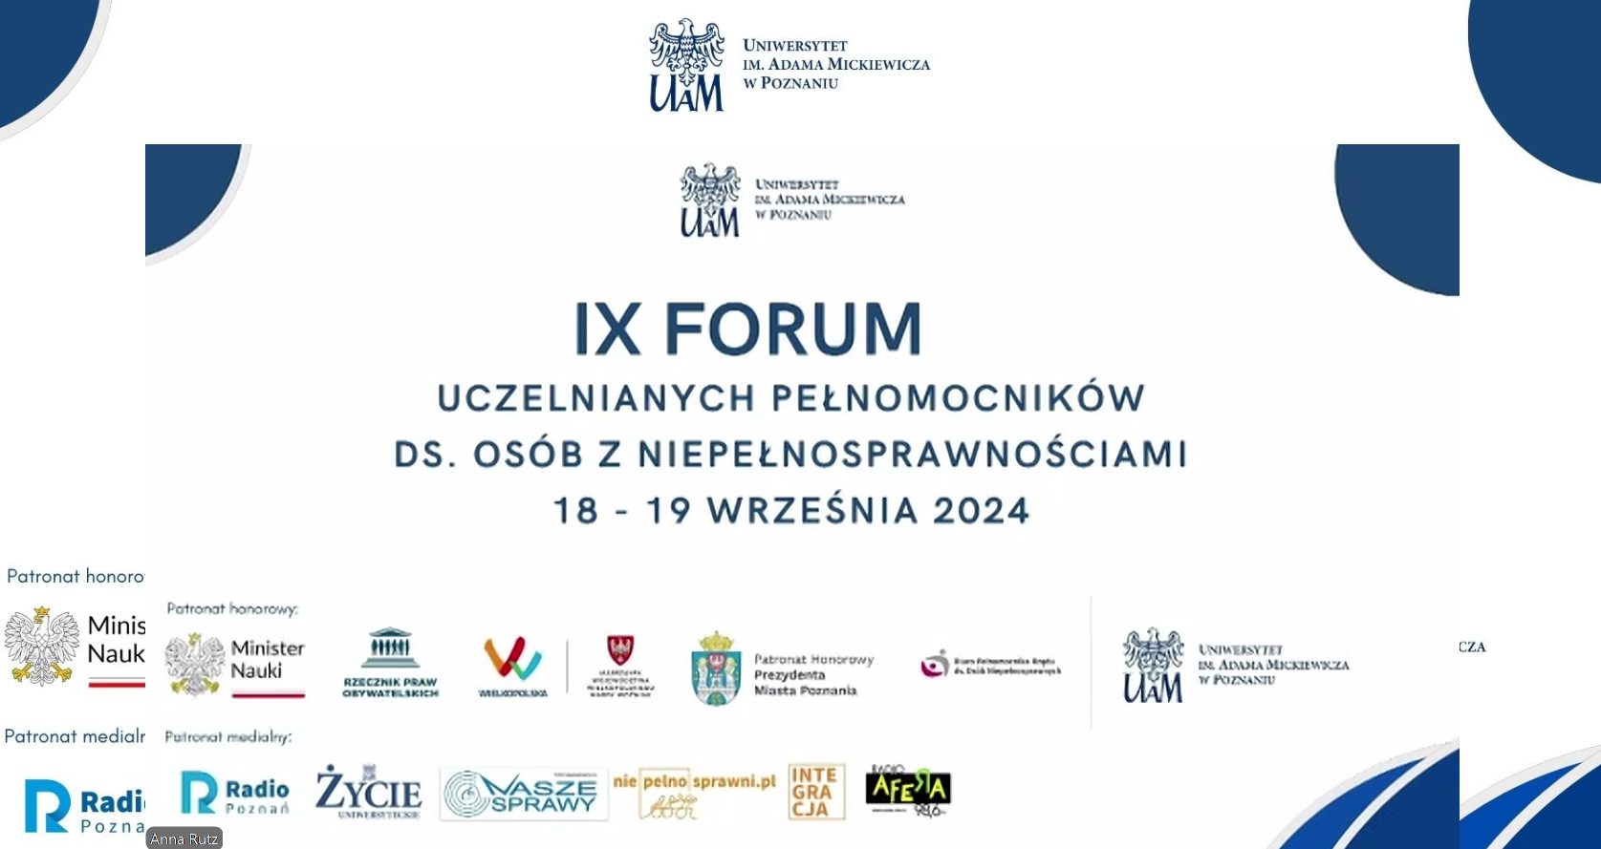

W dniach 18-19. 09.2024 na Uniwersytecie Poznańskim odbyło się IX Forum Uczelnianych Pełnomocników ds. Osób z Niepełnosprawnościami. W ramach zorganizowanych prelekcji i spotkań, była możliwość poszerzenia wiedzy w zakresie takich tematów jak:
1. Dobrostan psychiczny studentów z niepełnosprawnością korzystających z różnych form wsparcia dostępności na UAM - doświadczenia odbiorców korzystających z wsparcia uczelnianego.
2. Ocena funkcjonalna – jak dobrać adekwatne wsparcie do rzeczywistych potrzeb studentów?
3. Wzmacnianie samodzielności a asystent akademicki, tutoring: do jakiego modelu wsparcia powinna dążyć szkoła wyższa
4. Dostępna strona internetowa uczelni wyższej - jak zapewnić jej wysoki standard w przyszłości? Strategie i narzędzia.
5. Początek studiów, a niepełnosprawność, jakie inicjatywy wychodzą naprzeciw potrzebom OzN zaczynającym studia
6. Analiza grup odbiorców wsparcia świadczonego przez uczelniane biura ds. Osób z niepełnosprawnościami: Podsumowanie badań zrealizowanych w ramach działań Komisji ds. Wyrównywania Szans Edukacyjnych przy KRASP
7. Standaryzacja wsparcia edukacyjnego i adekwatny system jego finansowania w uczelniach
8. Nawigacja wewnątrz budynków - wspieranie osób ze szczególnymi potrzebami w świetle doświadczeń różnych ośrodków akademickich/uczelni
9. Kruszenie betonu w murach uczelni – czyli jak rozmawiać z decydentami o niwelowaniu barier i wdrażaniu dostępności.

Za organizację Forum, bardzo dziękujemy!

Dr inż. Agnieszki Pękala Pełnomocnik ds. OzN
